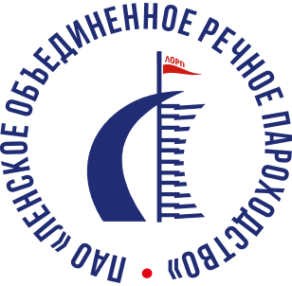
Карточка публичного акционерного общества
«Ленское объединенное речное пароходство»


Основные реквизиты
Полное наименование организации | Публичное акционерное общество «Ленское объединенное речное пароходство»
Сокращенное наименование организации | ПАО «ЛОРП»
Юридический адрес | 677000, Республика Саха (Якутия), г. Якутск, ул. Дзержинского, д. 2
ИНН | 1435029085
КПП | 143501001
ОГРН | 1021401045258
ОКАТО | 98401000000
ОКПО | 03146721
ОКТМО | 98701000
Телефон | +7 (4112) 40-80-09
Факс | +7 (4112) 42-00-11
E-mail | direct@lorp.ru

Банковские реквизиты
Наименование банка | Якутское отделение №8603 ПАО Сбербанк г. Якутск
Расчетный счет | 40702810876020101646
Корреспондентский счет | 30101810400000000609
БИК банка | 049805609

Для документов
Ф.И.О. Генерального директора | Ларионов Сергей Александрович
Основание полномочий (свидетельство о регистрации, устав, доверенность, протокол и т.д.) | Устав
Ф.И.О. Главного бухгалтера | Нечепуренко Олег Робертович


